Richtig recherchieren &

Plagiate vermeiden

Kommt dir das bekannt vor?

Max, Mara und Peter müssen für die Schule zum Thema Französische Revolution recherchieren. Alle drei haben wenig Zeit und der Abgabetermin steht vor der Tür. Zum Glück gibt es ja das Internet!

Max kopiert schnell einen Artikel, den er auf klexikon.de gefunden hat, ändert das Layout und schickt ihn am nächsten Morgen seinem Lehrer.

Mara und Peter finden den selben Artikel. Einfach abschreiben möchten sie nicht, deshalb lesen sie den Text zunächst durch, schreiben ihn um, formatieren ihn und versenden ihn. Peter schreibt noch dazu, woher er die Informationen hat.

Eine Woche später bekommen sie ihre Arbeiten mit den Noten 8, 6 und 5 zurück. Doch wer hat wohl welche Note erhalten und warum?

Nun bist du dran! (Arbeitsaufwand max. 1 Stunde)

1. Lies dir zuerst die Originalquelle von klexikon.de durch (siehe unten â), also jenen Text, den die drei für ihre Recherche benutzt haben.

2. Lies dann die drei Hausaufgaben von Max, Mara und Peter (siehe unten â) durch.

3. Überlege dir, wem du welche Note geben würdest und warum. Schreibe deine Überlegungen inklusive Begründung mit dem Computer oder handschriftlich auf (ca. ½ - 1 Seite). Stelle sie auf Padlet oder schicke sie mir bis zum Montag, 20.04.

* Die Erledigung dieses Arbeitsauftrags fällt unter den Bereich Mitarbeit.

Auszug Originaltext klexikon.de

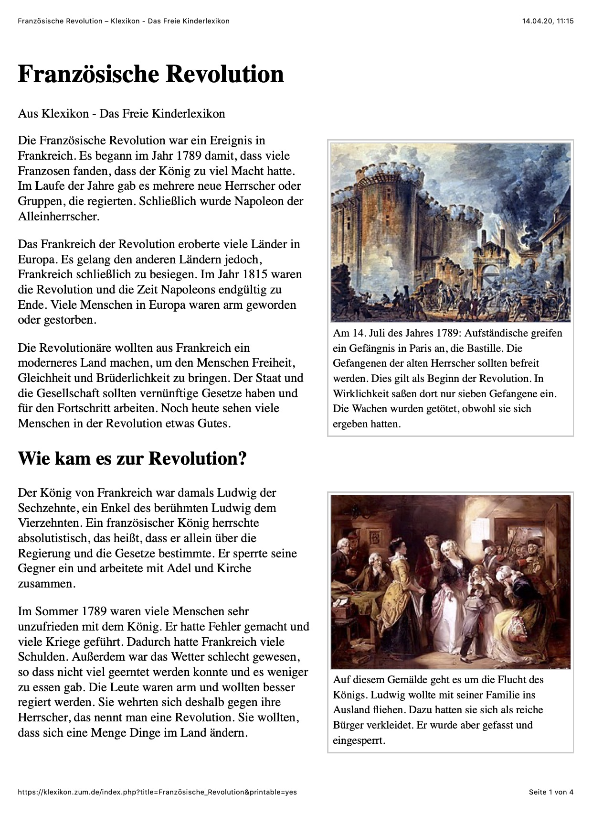

Auszug Hausaufgabe Max

Die Französische Revolution
von Max Mustermann

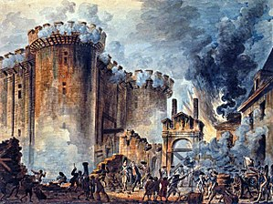
Die Französische Revolution war ein Ereignis in Frankreich. Es begann im Jahr 1789 damit, dass viele Franzosen fanden, dass der König zu viel Macht hatte. Im Laufe der Jahre gab es mehrere neue Herrscher oder Gruppen, die regierten. Schließlich wurde Napoleon der Alleinherrscher.
Das Frankreich der Revolution eroberte viele Länder in Europa. Es gelang den anderen Ländern jedoch, Frankreich schließlich zu besiegen. Im Jahr 1815 waren die Revolution und die Zeit Napoleons endgültig zu Ende. Viele Menschen in Europa waren arm geworden oder gestorben.
Die Revolutionäre wollten aus Frankreich ein moderneres Land machen, um den Menschen Freiheit, Gleichheit und Brüderlichkeit zu bringen. Der Staat und die Gesellschaft sollten vernünftige Gesetze haben und für den Fortschritt arbeiten. Noch heute sehen viele Menschen in der Revolution etwas Gutes.
Der König von Frankreich war damals Ludwig der Sechzehnte, ein Enkel des berühmten Ludwig dem Vierzehnten. Ein französischer König herrschte absolutistisch, das heißt, dass er allein über die Regierung und die Gesetze bestimmte. Er sperrte seine Gegner ein und arbeitete mit Adel und Kirche zusammen.
Im Sommer 1789 waren viele Menschen sehr unzufrieden mit dem König. Er hatte Fehler gemacht und viele Kriege geführt. Dadurch hatte Frankreich viele Schulden. Außerdem war das Wetter schlecht gewesen, so dass nicht viel geerntet werden konnte und es weniger zu essen gab. Die Leute waren arm und wollten besser regiert werden. Sie wehrten sich deshalb gegen ihre Herrscher, das nennt man eine Revolution. Sie wollten, dass sich eine Menge Dinge im Land ändern.
Auszug Hausaufgabe Mara

Mara Mustermann

Die Französische Revolution

Was versteht man unter dem Begriff „Französische Revolution“?
Die Französische Revolution, war eine Revolution in Frankreich, die im Jahr 1789 begann. Viele Franzosen fanden, dass der König zu viel Macht hatte. Das gefiel ihnen nicht. Schließlich wurde Napoleon der Alleinherrscher.
In der Zeit der Revolution war Frankreich in vielen Kriegen mit anderen Ländern verwickelt. Es gelang den anderen Ländern jedoch, Frankreich schließlich zu besiegen. Im Jahr 1815 waren die Revolution und die Zeit Napoleons zu Ende.

Was wollten die Anführer der Revolution?
Die Revolutionäre wollten aus Frankreich ein moderneres Land machen, um den Menschen Freiheit, Gleichheit und Brüderlichkeit zu bringen. Der Staat und die Gesellschaft sollten vernünftige Gesetze haben und für den Fortschritt arbeiten.

Wie kam es zur Revolution?
Frankreich wurde damals von Ludwig XVI. regiert. Das war der Enkel von Ludwig XIV. Der König herrschte absolutistisch, das heißt, dass er allein über die Regierung und die Gesetze bestimmte. Er sperrte seine Gegner ein und arbeitete mit Adel und Kirche zusammen. Viele Menschen waren sehr unzufrieden mit dem König. Frankreich hatte zum Beispiel viele Schulden. Die Leute waren arm und wollten besser regiert werden. Sie wehrten sich deshalb gegen ihre Herrscher und sie starteten eine Revolution. Sie wollten, dass sich eine Menge Dinge im Land verändern.
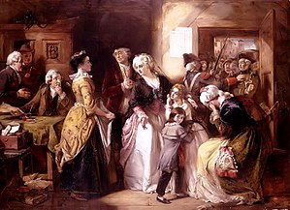

Auszug Hausaufgabe Peter

Peter Mustermann

Die Französische Revolution

Die Französische Revolution fand im 18. Jahrhundert in Frankreich statt. Der König in Frankreich hatte zu jener Zeit sehr viel Macht inne. Man spricht dabei von „Absolutismus“. Die einfachen Bürger hatten kein Mitspracherecht. Sie mussten viel arbeiten, Steuern zahlen und lebten in ärmlichen Verhältnissen, während der König in Saus und Braus lebte. Das fanden sie unfair. So demonstrierten sie für mehr Rechte – ihr Slogan war „Freiheit, Gleichheit, Brüderlichkeit“. Natürlich war der König nicht damit einverstanden. Also taten sich die Bürger in Paris zusammen und stürmten am 14. Juli 1789 das Staatsgefängnis Bastille. Das war der Beginn der Französischen Revolution.

Der 14. Juli 1789 ist übrigens bis heute der französische Nationalfeiertag!

Quellen:
https://klexikon.zum.de/index.php?title=Französische_Revolution&printable=yes
https://www.wasistwas.de/details-geschichte/wie-kam-es-zur-franzoesischen-revolution.html

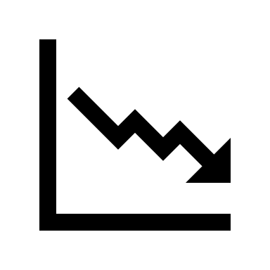 Und wie geht die Geschichte weiter?

Auch wenn Max und Mara einen ausführlicheren Text als Peter haben – sogar mit Bild -, bekommt Max eine 5 und Mara eine 6. Die Lehrperson wirft beiden vor, ein sog. Plagiat begangen zu haben, da sie nicht angegeben haben, woher ihr Text stammt. Mara findet das unfair. Schließlich hat sie nicht so wie Max einfach alles kopiert, sondern einige Abschnitte umgeschrieben. Das ist doch kein Plagiat, oder?

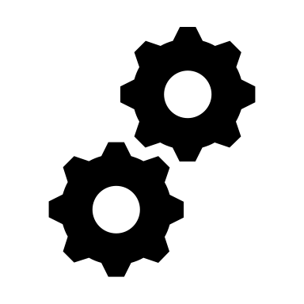 Was ist überhaupt ein Plagiat?

Wer ein Buch, einen Artikel oder eine Doktorarbeit schreibt, wer Musik komponiert, etwas erfindet oder etwas erforscht, hat sich viele Gedanken darüber gemacht und eigene Ideen entwickelt. Und diese Gedanken und Ideen gehören ihm. Man nennt das auch „geistiges Eigentum“.
Wenn andere dieses Eigentum verwenden, kopieren oder veröffentlichen, ohne anzugeben, von wem es stammt, und so tun, als wäre es eine eigene Leistung, spricht man von einem Plagiat oder „Diebstahl geistigen Eigentums“. Das ist verboten. Das Wort Plagiat kommt vom lateinischen „Plagium“, das heißt „Menschendiebstahl“.
https://kruschel-kinder.de/wissen/kruschel-erklaerts/Plagiat_12768375.htm?letter=p (14.04.2020)

Max hat also ein Plagiat begangen, da er den Text aus dem Internet 1:1 kopiert und auch noch so getan hat, als ob der Text von ihm stammen würde.
Mara hat sich zwar bemüht den Inhalt umzuformulieren, dennoch hat auch sie plagiiert, da sie nämlich nicht angegeben hat, woher die Informationen stammen. So könnte man meinen, dass die Idee zum Text direkt von Mara stammt. Man weiß also nicht von wem diese Informationen tatsächlich kommen.

Wie kann ich ein Plagiat vermeiden?

Das ist eigentlich ganz einfach, wenn du dich an drei Regeln hältst:

- Du darfst natürlich im Internet recherchieren, um Infos zu einem Thema einzuholen. Denk aber immer daran, dass dieser Text von jemand anderem stammt und nicht von dir. Fremder Text ≠ eigener Text!
- Wenn du Informationen gefunden hast, die du in deine Aufgabe einbauen möchtest, kopiere sie nicht einfach. Lies sie dir durch, schreibe wichtige Stichwörter heraus (nicht ganze Sätze!), leg den Originaltext dann zur Seite und formuliere aus deinen Stichwörtern eigene Sätze. Kein Copy & Paste!
- Am Ende deiner Arbeit musst du angeben, woher du die Infos hast, auch wenn du sie umformuliert hast. Gib also immer die Internetseite oder das Buch an, das du zur Recherche benutzt hast. Quelle/n angeben!
By the way: Zwei Quellen sind besser als eine, da man unterschiedliche Infos bekommt und sich beim Formulieren auch nicht zu viel auf eine Quelle verlässt. Mehrere Quellen vermeiden außerdem das Abschreiben!

Wo und wie gebe ich meine Quellen an?

Du wirst feststellen, dass das jede Schule, jeder Klassenrat, ja sogar jede Lehrperson etwas anders handhabt. An der Mittelschule Eppan gibt es etwas andere Vorgaben als an der Mittelschule Gries. Der Klassenrat 3A hat eine andere Vorstellung als der Klassenrat 2D. Und die Lehrpersonen deiner Klasse sind sich möglicherweise auch nicht ganz einig darüber, wie man die Quellen idealerweise angeben soll.

Aber keine Panik! Wichtig ist zunächst einmal, DASS du die Quelle überhaupt angibst. WIE du das machst, kann ich dir zumindest für meine Fächer verraten.
- Sollte euch eine Lehrperson bereits genaue Richtlinien gegeben haben, dann darfst du diese auch in meinen Fächern verwenden. So vermeiden wir, dass du dir zwei verschiedene Methoden merken musst.
- Solltet ihr noch von keiner Lehrperson Angaben erhalten haben, dann kannst du ganz einfach am Ende deines Merkblatts (deiner PowerPoint, deines Videos) „Quellen“ schreiben. Danach kopiert du den Link der Internetseite hinein, die du für deine Recherche benutzt hast und gibst noch das Datum an, an welchem Tag du diese Recherche durchgeführt hast. Solltest du ein Buch benutzt haben, würde ich es folgendermaßen angeben: Autor*in (Nachname, Vorname): Titel, Erscheinungsort und -jahr. Beispiel:

Quellen:
https://www.netzdurchblick.de/ (14.04.2020)
Zierhut, Kristina: Wie man eine verdammt gute Präsentation macht. Norderstedt 2018.

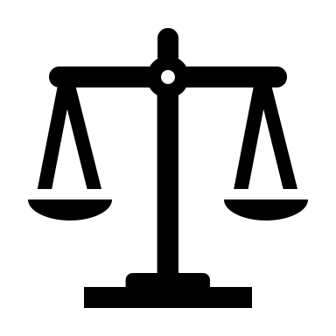 Was passiert, wenn ich ein Plagiat begehe?

Du gehst unter anderem deshalb zur Schule, um die Wichtigkeit dieses Themas zu begreifen und es nach und nach entsprechend einzuüben. Die Mittelschule ist der ideale Zeitpunkt dafür, da du gerade bei der Facharbeit in der dritten Klasse das Gelernte umsetzen sollst.
Später wird das Thema nochmals wichtiger: in der Oberschule und dann vor allem beim Studium und bei der Arbeit. Hast du davon gehört, dass in letzter Zeit immer wieder Doktorarbeiten von beispielsweise Politiker*innen entdeckt wurden, die Plagiate beinhalten? In diesen Arbeiten wurden fremde Textstellen eingefügt ohne anzugeben, wer der eigentliche Autor ist. Das ist rechtlich nicht in Ordnung und daher wurde vielen dieser Personen der Doktortitel aberkannt, also weggenommen. Keine Sorge, das kann dir natürlich nicht passieren!

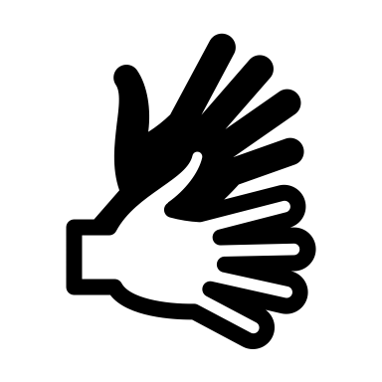 Warum ist es dennoch wichtig Plagiate zu vermeiden?

Einfach beantwortet aus FAIRNESS!
- Weil du auch nicht Stunden damit verbringen möchtest, eine tolle Arbeit zu schreiben und jemand anders übernimmt sie einfach ohne zu fragen und tut dann auch noch so, als wäre es seine. Das findest nicht nur du unfair, sondern auch jene Person, die z.B. den Artikel zur Französischen Revolution für klexikon.de geschrieben hat. > Fairness = 0!
- Weil deine Lehrperson möchte, dass du bei deinen Recherchen etwas Neues lernst. Wer den Text jedoch 1:1 kopiert, liest ihn nicht ordentlich und merkt sich natürlich auch dementsprechend wenig. > Lernprozess = 0!
- Weil derjenige, der den Text 1:1 kopiert, nur 10 Minuten bei der Hausaufgabe gebraucht hat, während du möglicherweise 2 Stunden oder mehr daran gesessen hast. Das ist dir gegenüber natürlich alles andere als fair. > Arbeitsaufwand = 0!

Stimmen die Fairness, der Lernprozess und der Arbeitsaufwand nicht, dann wirkt sich das natürlich auch auf die Bewertung aus und kann im schlimmsten Fall sogar mit „ungenügend“ = 5 bewertet werden!

Bekomme ich ohne Plagiate automatisch eine 10?

Natürlich nicht!
Vermeide Plagiate, um FAIR zu sein und um zu zeigen, dass du dich bemüht und Neues dazugelernt hast! Deine Texte selbst zu formulieren und die Quelle anzugeben ist daher eine wichtige Grundlage für eine positive Note. Das alleine reicht aber natürlich nicht!
Es zählen selbstverständlich weiterhin noch andere Kriterien bei der Bewertung deiner Aufgabe, bspw. wie ausführlich und verständlich dein Inhalt ist, ob er sprachlich korrekt formuliert wurde und wie er zusätzlich gestaltet wurde (z.B. Bilder). Aber das weißt du ja bereits !

Nun bist du dran! (Arbeitsaufwand max. 2-3 Stunden)

1. Erstelle ein Merkblatt zur Französischen Revolution (max. 1-2 Seiten).

2. Lies dir dazu nochmals die Kapitel „Wie kannst du ein Plagiat vermeiden?“ und „Wo und wie gebe ich meine Quellen an?“ durch (siehe oben á).

3. Klicke dich dann durch diese Quellen (eventuell auch durch andere).
https://klexikon.zum.de/wiki/Französische_Revolution
https://sowieso.de/franzoesische-revolution/franzoesische-revolution.html
https://www.wasistwas.de/details-geschichte/wie-kam-es-zur-franzoesischen-revolution.html

4. Stelle dein fertiges Merkblatt auf Padlet oder schicke es mir bis Montag, 20.04.

* Das Merkblatt wird im Fach Geschichte benotet.

Denke daran: Infos in eigene Worte fassen & Quellen angeben!

TIPP FREIWILLIG:

Der folgende Artikel inkl. Video beschäftigt sich mit der deutschen Politikerin Franzsika Giffey, die bei ihrer Doktorarbeit möglicherweise „geschummelt“ hat:

https://www.zdf.de/kinder/logo/franziska-giffey-doktorarbeit-100.html
https://www.zdf.de/kinder/logo/logo-erklaert-doktorarbeit-100.html

In diesem Artikel erfährst du unter anderem:
- Was ist eine Doktorarbeit?
- Warum wird die Doktorarbeit noch einmal überprüft?
- Was sagt Franziska Giffey dazu?
- Wie geht es jetzt weiter?

Auf der folgenden Internetseite findest du weitere Infos zum Thema:

https://www.netzdurchblick.de

Hier erfährst du unter anderem:
